Муниципальное образовательное учреждение
средней общеобразовательной школы №33 с углубленным изучением
отдельных предметов

На конкурс:

«Старый Нижний – молодым »

Творческая работа
«Нижегородский Кремль»

Выполнил:
Данилова Алена
учащаяся 5 кл. МОУ СОШ №33 с углубленным изучением отдельных предметов

Адрес МОУ СОШ №33: 603109, г. Нижний Новгород, Нижегородский р-он, пер. Урожайный,4
т. 8(831)4300818
school33nn@bk.ru

г. Нижний Новгород
2011

Моё любимое место в Нижнем Новгороде – Нижегородский Кремль.

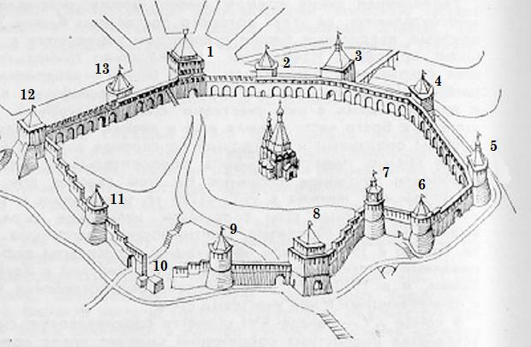

Я люблю гулять по Кремлю. Особенно мне нравится место рядом с мемориалом «Вечный огонь».

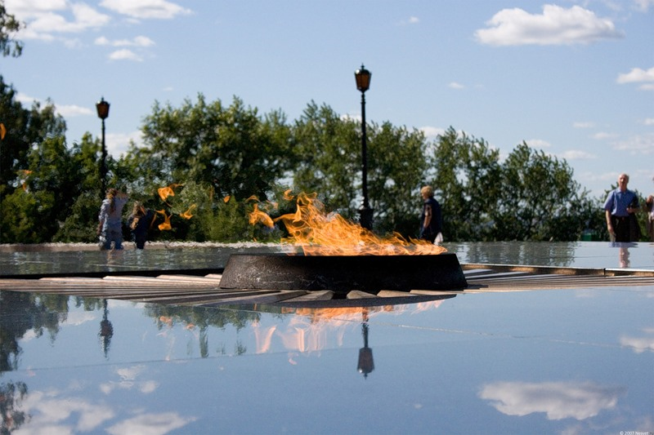

Отсюда открывается потрясающий вид на место слияния Оки и Волги. 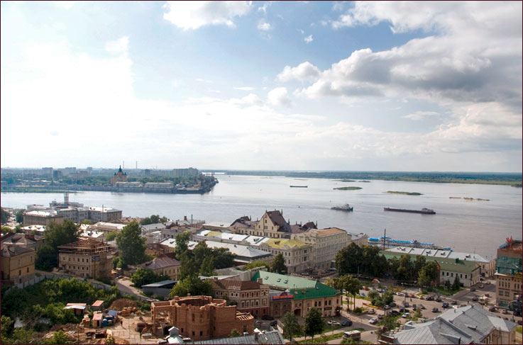

Рядом находится собор Архангела Михаила, где захоронен Кузьма Минин – один из героев освобождения Московского государства от польских захватчиков в 16 веке.

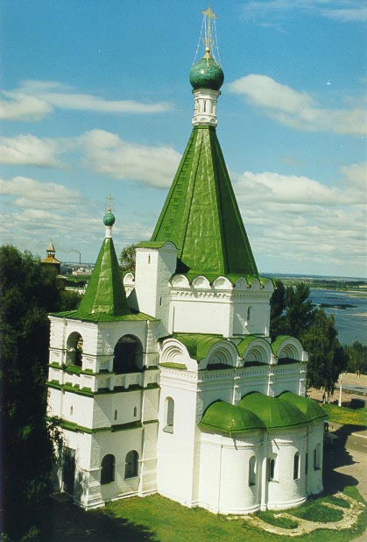

На набережную в Кремле приходят свадебные кортежи, фотографируются и вешают на дерево счастья разноцветные ленточки.

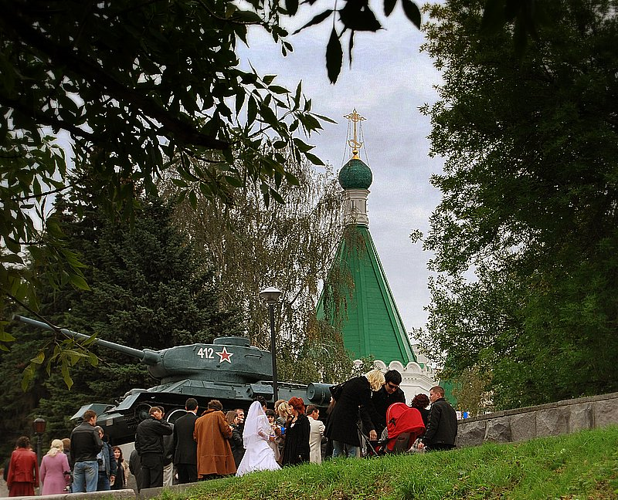

Гуляя по Нижегородскому Кремлю, меня переполняют чувства гордости и уважения за своих предков, которые искусно использовали рельеф местности для строительства города-крепости и мужественно отражали набеги врагов, сохраняя свободу и независимость нашего края.

